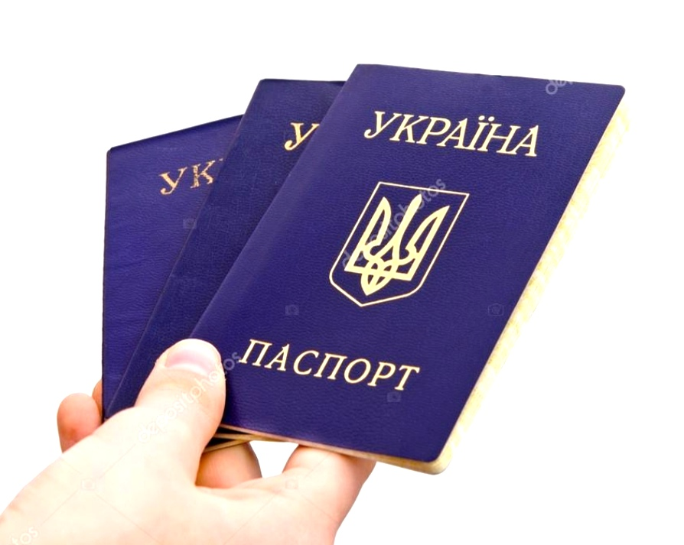 Уважаемые граждане,  
 обращаем Ваше внимание на то,   
что в связи с изменением   
в законодательстве Украины   
с **1 сентября 2020 года** использование паспорта гражданина Украины старого образца, заполненного рукописным образом, с целью выезда из Украины в Республику Беларусь и пребывания в Республике Беларусь является **недействительным.**

В этой связи нахождение на территории Республики Беларусь   
с 1 сентября 2020 года по недействительному документу, то есть паспорт гражданина Украины старого образца, заполненного рукописным   
образом, влечет административную ответственность, предусмотренную   
частью 1 статьи 23.55 КоАП Республики Беларусь.

При предъявлении в подразделение по гражданству и миграции   
с 1 сентября 2020 года паспорта гражданина Украины, старого образца, для осуществления административных процедур по заявлениям граждан, утвержденными Указом Президента Республики Беларусь от 26.04.2010   
№ 200, в приеме документов отказывается в соответствии с   
пунктом 1 статьи 17 Закона Республики Беларусь «Об основах административных процедур».

За консультацией Вы можете обращаться в отделение по гражданству и миграции Смолевичского РОВД по телефонам 28179; 29358; 29177.

Специалист отделения по гражданству и миграции Смолевичского РОВД Деркач Е.М.